**历史考向卷**

**选择题部分**

**一、选择题I(本大题共17小题，每小题2分，共34分。每小题列出的四个各选项中只有一个是符合题目要求的，不选、多选、错选均不得分)**

1.杭州祝家桥遗址入选2022年度浙江考古十大发现之一。进址内清理不同时期的各类遗迹共350余处，包括房址、红烧土面、墓葬、水井、灶、灰坑、灰沟，出土遗物以陶器为主，少部分玉石器、铜铁器等，收集标本2800余件。据此可知，该遗址

A.反映母系氏族公社生活B.属于较大规模聚落遗址

C.提供研究原始渔猎资料D.已具备国家的初始形态

2.随着社会经济发展，“千耦其耘”的劳动场面逐渐减少，一家一户的小农户个体经营生产成为可能。推动农业家庭劳作方式产生的主要原因有

①铁犁牛耕逐步推广②兴建水利灌溉工程③变革国家上层建筑④农民参与坞堡生产

A.①②③B.①②④C.①③④D.②③④

3.据史书记载：“是岁汉遣骠骑破匈奴西域数万人，至祁连山。其明年，浑邪王率其民降汉，而金城、河西西并南山至盐泽空无匈奴。”据此判断，汉朝政府

A.所遣“骠骑”是指卫青B.向西域移民屯田

C.彻底解决匈奴侵扰边境D.基本控制河西走廊

4.白居易用“外以儒行修其身，中以释教治其心，旁以山水风月、歌诗琴酒乐其志”诠释自己一生思想和行事。这从一个侧面折射出唐朝

A.诗歌创作达到新高峰B.儒学复兴运动兴起C.儒道佛三教并行发展D.中外文化交流频繁

5.关于宋朝官员的选拔，时人欧阳修曾言：“不问东西南北之人，尽聚诸路贡士，混合为一，而惟材是择。各糊名、眷录而考之，使主司莫知为何方之人、谁氏之子，不得有所憎爱薄厚于其间。”这说明当时

A.实行南北分卷制.礼部官员徇私C.朝廷加强官员考核D.科举趋于完善

6“度数之宗，所以穷方圆平直之情，尽规矩准绳之用也……由显入微，从疑得信，盖不用为用，众用所基，真可谓万象之形固，百家之学海。”上述材料所描述的者作是

A. 《农政全书》 B. 《海国图志》 C.《几何原本》 D.《永乐大典》

7.根据近代中国革命形势，中国共产党进行了一些制度探索，其中“团结边区内部各社会阶级。各抗日党派，发挥一切人力、物力、财力、智力，为保卫边以、保卫西北、保卫中国、驱逐日本帝国主义而战”施行于

A.国民革命时期B.土地革命时期C.抗日战争时期D.解放战争时期

8.近三个月的日内瓦会议后，毛泽东说：“缓和局势，和平共处，本是我们的口号，现在艾登、尼赫鲁都说了，形势大变了，我应与一切似与我建立关系的国家建立工作。”这说明日内瓦会议

A.成功解决朝鲜问题和印度支那问题B.第一次提出和平共处五项基本原则

C.为新中国建设争取有利的国际环D.实现了中国同西方大国关系的突破

8.近三个月的日内瓦会议后，毛泽东说：“缓和局势，和平共处，本是我们的口号，现在艾登尼赫鲁都说了，形势大变了，我应与一切愿与我建立关系的国家建立工作。”这说明日内瓦会议

A.成功解决朝鲜问题和印度支那问题B.第一次提出和平共处五项基本原则

C.为新中国建设争取有利的国际环境D.实现了中国同西方大国关系的突破

9.中国自古就有改革的传统，顺应时代潮流的改革，推动社会生产力发展。读漫画，它可诠释中国

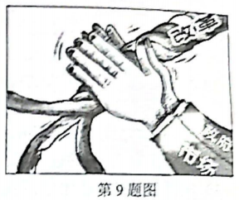

A.社会主义三大改造B.社会主义市场经济体制改革

C.农村家庭联产承包责任制改革D.国家治理体系和治理能力改革

10.北斗卫星导航系统是中国自主研发的全球卫星导航系统，是现代科技进步的一个缩影。下图是北斗系统运用场景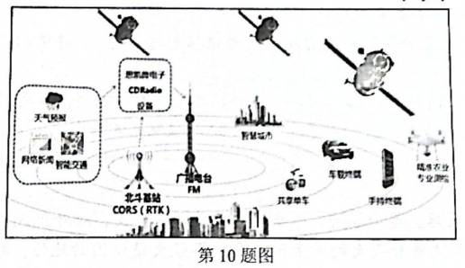图。关于北斗系统的运用，下列各项表述不正确的是

A.开启人工智能新时代 B.推动农业集约化生产

C.引领社会生产新变革 D.丰富了大众文化生活

11.某信使到达雅典时问道：“谁是这个国家的统治者?”得到的回复是“陌生人，你首先就问错了，在这里寻找一个统治者。因为这个城邦不是由一个人统治，公民每年轮流当家做主，并不给予富人更高的(权力),穷人也同等分享(权力)。”这说明雅典

A.没有城邦的统治者B.公民参与国家管理

C.实行贵族寡头政治D.政治地位高于一切

12.公元800年，查理把教皇利奥三世送回罗马，将反对教皇的贵族处以重刑。作为回报，教皇利奥三世为其加冤，并高声祝贺说：“上帝为查理皇帝加冕，这位伟大的和带来和平的罗马人皇帝，万寿无疆和永远胜利。”这说明

A.基督教会的权力和权威从此衰弱

B.查理大帝成为西罗马帝国的皇帝

C.世俗王权加强推动民族国家形成

D.世俗王权和教会权力的并立合作

13.欧洲商人奔走于从欧洲到非洲、美洲、亚洲等各大港口和商品集散地，掀起了一场“商业革命”,一直持续到19世纪早期机器工业开始超过商业时为止。这场“革命”的表现有

①果阿成为国际贸易的枢纽②一批特权贸易公司建立

③欧洲建立各种类型交易所④欧洲出现有限责任公司

A.①②③B.②③C.①③④D.②④

14.宗教改革的旗手马丁·嗒德曾说：“印刷术是上帝无上而至大的恩典，使福音得以遐迩传播。”这主要说明印刷术

A.能体现上帝至高无上的地位B.是上帝在近代对人类的恩赐

C.削弱了封建统治的精神支柱D.有助于欧洲宗教文化大众化

15.读下表，这可以用来说明英国工业革命

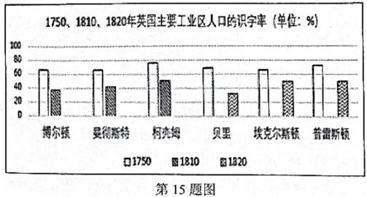

A.改善城市居民生活B.需要提升工人素质

C.改变人口空间结构D.推动初等教育发展

16.有人评价拿破仑战争“不是想在许多野心强国之中争得杰出的地位，也不是为了争夺领土或获得暂时的政治优势，而是一场决定贵族制度还是民主制度占支配地位，平等还是特权作为欧洲文明的原则的殊死斗争”。该言论旨在说明拿破仑战争

A.重构欧洲的政治文化B.确立法国欧洲霸主地位

C.使欧洲文化呈现多样D.推动欧洲民族国家产生

17.有学者提出“国际法与文明同广”,国际法的领域随着人类文明的发展而扩大。下列关于国际法发展叙述正确的是

A.威斯特伐利亚体系使国际法的应用范围扩到欧洲以外地方

B.维也纳体系首先确立国际关系中的国家领土、主权等原则

C.国际联盟确立“全体一致”原则和明确外交人员衔级制度

D.第二次世界大战后，国际法领域扩展到裁军、外层空间等

**二、选择题1(本大题共5小题，每小题3分，共15分。每小题列出的四个备选项中只有一个是符合题目要求的，不选、多选、错选均不得分)**

18.赋役是国家机器得以运转的保障。随着社会经济发展，古代中国的赋役制度也在不断调整。下列史料所反映的赋税制度，按其出现的先后顺序排列，正确的是

①“滋生人丁，永不加赋’②“惟以资产为宗，不以丁身为本”

③“通计一省丁粮，均派一省徭役”④“令民半出田租，三十而税一也”

A.④②③①B.②④③①C④②①③D.②③①④

19.1927年前，焦作已拥有矿工5000余人，开辟出马市街、福中街、中原街等多条街道。车站附九建有道清铁路局、铁路办事处、机厂、车房、公园、医院、员司住宅等，多西式建筑。1931李前，焦作被单独划为一区，称往作市，人口已达万人。1933年前，人口又增至15000余人。括此可知

A.铁路交通决定城市的空间格局 B.城市是近代中西文化的交汇点

C.城市工业使工人阶级发展壮大 D.城市化推动城市基础设施完善

20.1850年，一些失意的淘金者集居于此(萨克拉门托三角洲),种植糊口。及1870年，中国工人于建造了中央太平洋铁路后，又接受低工资担任开垦三角洲地区的工作。他们推着单轮车筑起提防，逐渐全部四十二万五千英亩水草丛生的沼泽地被开拓了。结合所学，下列关于这段历史的表述，正确的有

①华工主要来自中国东南沿海②华工为加州发展作出重要贡献

③该铁路由林肯总统批准修建④华工在美国主要从事农业生产

A.①②B.①②③C.①②④D.③④

21.关于图中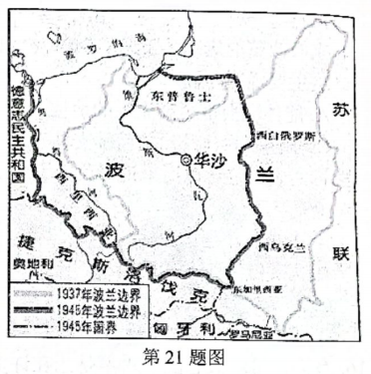“1937年波兰边界”“1945年波兰边界”及其变化，下列各项的解释，正确的是

A.1937年，德国入侵，波兰失去西部领土

B.1945年，波兰战胜德国，占领东普鲁士

C.波兰在苏联支持下建国，扩大领土面积

D.波兰边界变化折射出大国间的战略博弈

22.阅读“吐鲁番墓葬出土文书”和《唐律疏议》关于“负债强牵财物”条。

吐鲁番墓葬出土文书：总章三年(670年)三月廿一日，顺义乡白怀洛于崇化乡左憧意边举银钱十文，月别生利壹文。到月满日，白即须送利。左须钱之日，白即须子本酬还。若延引不还，听牵掣取白家财及口分，平为钱直。仍将口分、蒲桃(葡萄)用作钱质。身东西不在，一仰妻儿还钱直。两和立契，获指为验。

钱主：左取钱人：白怀洛保人：严士洛知见人：张轨端、索文达

“负债强牵财物”载：“诸负债不告官司，而强牵财物过本契者，皆告官司听断。若不告官司而强牵掣(债务人有家财，可扣押其财产)财物，若奴婢、畜产，过本契者，坐赃论。”关于这两则史料的价值，下列各项说法，正确的有

①出土文书价值高于《唐律疏议》②研究唐前期借贷契约的重要资料

③民间商业借贷属于违法行为④唐律有利于规范民间借贷

A.①②③B.②④C.③④D.②③④

**非选择题部分**

**三、非选择题(本大题共3小题，其中第23题18分，第24题17分，第25题16分，共51分)**

23.阅读材料，回答问题。(1 8分)

材料一

蒙古帝国崛起之前，在中国先后或同时存在着五代十国，辽、宋、夏、金的割据局面，这种割据形式阻碍了历史的发展，为元朝在该地区的建立创造了条件。在对外征服进程中，蒙古在亚欧大陆建立起四大汗国以维系自己的统治。蒙古征服及其统治，扩大了各地区交往的范围，打破了亚欧大陆此疆彼界的封闭状态，使东西方交通畅达，进而促进了东西方经济文化的交流。他们对亚欧大陆的征服，实现了人类古代史上一次规模空前东西方民族迁移及文明交往。这种交往既有征服时期的暴力方式，也有帝国建立以后的和平形式。

——贾宝维《蒙古帝国的崛起对亚欧政治格局的影响》

材料一

蒙古族在边疆诸民族中分布范围最广，力量最强，也最受清朝统治者的重视。漠南蒙古诸部

在清廷入关前已归附，清朝参考八旗制度，将编制成若干个札萨克旗进行管理。清朝统治者不但对蒙古贵族封爵授职，拟于宗室，而且还与蒙古贵族建立起密切联姻关系。康熙帝曾称：“本朝不设边防，以蒙古部落为之屏藩”。清朝民族关系不但承上启下地演绎着过去民族交往中存在的各种现象，而且还继承、延续了中国大一统的多民族国家的历史流向并使之达到了一个新的高度。——摘编自袁行需《中华文明史》

材料三

新民主主义革命时期，中国共产党引领中华民族全面觉醒并凝聚一体，真正意义上结束了中华民族百年屈辱史，将中华民族凝聚力提升到新的高度。促成第一次国共合作建立革命联合统一战线，凝聚反帝反封的革命民主力量。停止内战建立抗日民族统一战线，凝聚共御外辱的民族精神力量。改变农村生产关系解放农村生产力，以经济保障中华民族凝聚力的提升。

——何雄浪《新民主主义革命时期中国共产党提升中华民族凝聚力的贡献》

(1)根据材料一，概括蒙古崛起对亚欧格局的影响。结合所学知识，指出元朝与蒙古其它统治区四大汗国的关系。(6分)

(2)根据材料二，阐释清朝前期如何实现“不设边防，以蒙古部落为之屏藩”,并结合所学从民族国家角度，概述清朝处理边疆民族关系的“承上启下”意义。(6分)

(3)根据材料三，指出中国共产党提升中华民族凝聚力的主要途径。结合所学，以土地关系为例，简述新民主主义革命时期中国共产党“改变农村生产关系解放农村生产力”。(6分)

24.第二次世界大战后，世界秩序在不断调试中发展。阅读材料，回答问题。(17分)

材料一

发展国际间以尊重人民平等权利及自决原则为根据之友好关系，并采取其他适当办法，以增强普遍和平。

促成国际合作，以解决国际间属于经济、社会、文化及人类福利性质之国际问题，且不分种族、性别、语言或宗教，增进并激励对于全体人类之人权及基本自由之尊重。

——1945年6月通过的《联合国宪章》

材料二

第二次世界大战结束后，英国经济、军事实力更是一落千丈，海外殖民地纷纷独立，被迫让出世界货币的位置。美国凭借着强大的黄金储备和世界最大债权国的地位，美元成为世界主要的结算货币，即美元与黄金保持可兑换性，其他国家的货币与美元挂钩，各国货币间维持一定的汇率。美元的世界货币地位与美国的帝国霸权互相结合、互相作用，使得美元资本可以在世界范围内广泛地进行国际剥削和财富掠夺，这是新帝国主义的重要特征和本质。

—-邱海平《资本积累逻辑下的美元与新帝国主义》

材料三

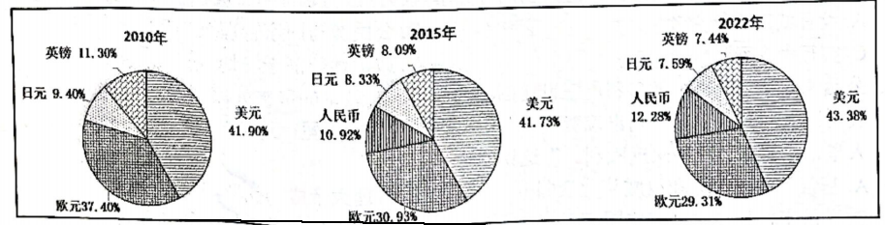

国际货币基金组织确定的近3期货币特别提款权货币篮子权重

(1)根据材料一并结台所学，概括指出《联合国宪章》关于国际政治的主要观点，并概述其对亚非拉地区的影响。(5分)

(2)根据材料二，指出二战后世界货币新体系，并结合所学简要评述“这是新帝国主义的重要特征和本质”观点。(6分)

(3)根据材料三，现要指出当今世界的货币格局，并结合所学列举21世纪中国参与国际金融改革与建设的主要举措。(6分)

25.书院是中华文化传承、转型发展的重要载体。阅读材料，回答问题。(16分)材料一

五教之目：父子有亲，君臣有义，夫妇有别，长幼有序，朋友有信。

为学之序：博学之，审问之.慎思之，明辨之，笃行之。

修身之要：言忠信，行笃敬。惩忿窒欲，迁善改过。

处事之要：正其义不谋其利，明其道不计其功。

接物之要：己所不欲，勿施于人。行有不得，反求诸己。

——朱熹《白鹿洞书院揭示》

材料二

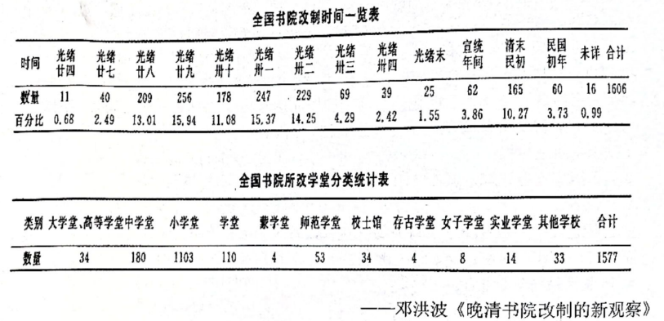

材料三

这一千年来的中国教育史，可说是书院制度的沿革史。这是我深信而不疑的。二十年前的盲目的革新家不认得书院就是学堂，所以他们毁了书院来办他们所谓“学堂”!他们不知道书院是中国一千年来逐渐演化出来的一种高等教育制度……他们不知道他们所谓“学堂”——那挂着黑板，排着一排一排的桌凳，先生指手划脚地讲授，学生目瞪口呆地听讲的“学堂”——乃是欧洲晚近才发明的救急方法，不过是一种“灌注”知识的方便法门。

二十年前的革新家因反对八股的科举而一并废除了文官考试制度；因反对书院的课程不合时势而一并废除了一千年艰难演进出来的教育制度!没有历史眼光的革新家的流毒真不浅啊!

———季盟、谢泳选编《胡适论教育》

(1)根据材料一，结合朱熹在白鹿洞书院的活动，概述朱熹对古代中国教育文化事业发展的贡献。(6分)

(2)阅读材料二和材料三，结合近代中国改书院为学堂的相关史实，以“教育与选官”为主题，自拟题目，写一篇小短文。(10分。要求：史论结合，逻辑清晰，表述成文。)

**高三历史学科答案与解析**

1.B。从材料反馈的该遗址的考古信息中，无法判断出该遗址是母系氏族公社时期，应该是农业出现之后的原始村落生活状态，不是渔猎时期生活，缺少国家初始形态的宫殿建筑、阶级阶层分化等资料佐证，再综合数量等信息，可知它是一个基层大型聚落，故选B项正确。

2.A。中国古代产生小农户个体劳作方式，铁犁牛耕是社会生产力水平提升，水利是农业生产的命脉，兴修水利有助于解放劳动力，使一家一户的农业生产成为可能；变革国家上层建筑属于调整生产组织关系，比如商鞅变法分户措施，坞堡属于集体庄园劳作，故选A项。

3.D。材料中的“骠骑”应该是霍去病，他被封为司马骠骑将军，故排除A项。汉朝政府有向西域设田官，戍卒屯田，但材料信息没体现，故B项不选。“金城、河西西并南山至盐泽空无匈奴”可以说明其地理位置主要是河西走廊地区，可以判断汉朝政府基本控制河西走廊，但不能说明彻底解决匈奴对汉北方边境侵扰，故选D项。

4.C。根据材料“儒行修其身”,“释教治其心”,“山水风月、歌诗琴酒乐其志”等关键信息，说明唐朝儒释道三教并行，ABD项都不能全面准确说明材料信息。

5.D。欧阳修从宋朝科举制度的主要变化方面进行描述。尤其是“糊名、誊录”,“主司莫知为何方之人、谁氏之子，不得有所憎爱薄厚于其间”,说明科举制打破了世家大族子世垄断官场局面，取士不问家世，更加公平公正。

6.C。材料所描述的著作的信息“数之宗”“方圆平直”等，可知它是一本关于数学方面的著述，即徐光启和利玛窦合译的欧几里得《几何原本》。

7.C。材料信息“团结边区内部各社会阶级”“驱逐日本帝国主义而战”,可知它是《陕甘宁边区政府施政纲领》,故选C项。

8.C。根据材料信息，日内瓦会议讨论朝鲜问题和印度支那问题，朝鲜问题因美国阻挠未达成任何协议，故A项错误。1953年12月，周恩来总理接见印度代表团首次提出和平共处五项原则，故B项错误。从毛泽东的话里我们正确判断国际形势，积极努力通过谈判和平解决国际事务，为新中国发展争取有利国际环境，但没有实现中国同西方大国关系的突破，这个标志性事件是1964年，中法建交，故C项正确。

9.B。漫画信息可知，市场和政府在改革中扮演重要角色，共同作用于改革。社会主义三大改造主要是政府；家庭联产承包责任制改革，基本没有市场因素；国家治理体系和能力方面改革主要涉及制度建设，政府主导，市场因素比较弱。社会主义市场经济体制改革，国家政府宏观调控，充分发挥市场在资源配置中的决定作用，故B项正确。

10.A。根据北斗系统运用场景图中的信息“精准农业专业测绘”“天气预报”“智能交通”“智慧城市”“共享单车”“手机终端”等可以说明北斗系统功能作用，北斗系统不是开启人工智能新时代，故选A项。

11.B。材料信息“谁是这个国家的统治者”“这个城邦不是由一个人统治，公民每年轮流当家做主”,不财富分享政治权力，可以判断雅典城邦政治特点是公民参与国家管理，故B项正确。城邦的统治者是“全体公民”,不是没有统治者，故A项错误，雅典城邦是民主政治，不是贵族寡头政治，故C项错误。材料信息不能说明D项。

12.D。题干信息说明查理大帝和教皇利奥二世的权力关系，在中占西欧国家，国工依靠教会支持获得政权的合法性；教会依靠王权扩展基督教，维护教会权威。这不能说明ABC项中教会权力和权威衰弱，也不能说明查理大帝是西罗马帝国皇帝和民族国家形成。

13.A。由题干可知反映的是新航路开辟至工业革命前，世界商业贸易基本情况。16-17世纪欧洲殖民者来到亚洲，建立殖民地和定居点，开展商业贸易，果阿、澳门、长崎、马尼拉等成为国际贸易的枢纽。为推进国际贸易，各国建立商品类或综合交易所、新型股份制贸易公司，如东印度公司等。1892年德国出现有限责任公司，不属于这一时期商业经营方式之一，故①②③正确，选择A项。

14.D。根据马丁·路德的言论，可以得出印刷术对推动宗教文化走向大众，产生重要影响，故D项正确。这个言论的主旨不是强调上帝至高无上的地位和对人类的恩赐，故A项和B项排除；不是印刷术削弱了封建统治的精神支柱，近代科学的兴起与发展，故C项也排除。

15.B。材料信息反映了英国工业区人口的识字率在下降，没有推动初等教育发展，主要是1820年前英国工厂大量使用童工和妇女以降低成本，而工业时代急需提升产业工人素质，所以此后英国逐渐加大政府对教育的经费支持。到19世纪木20世纪初，英格兰5—12岁儿童的入学率已达80%,改变了这一局面，故B项正确。

16.A。评价者认为拿破仑战争“是一场决定贵族制度还是民主制度占支配地位，平等还是特权作为欧洲文明的原则的殊死斗争”。拿破仑战争后，欧洲的政治文化得以重构，封建专制成为众矢之的，民主、独立、自由、法治等越来越成为欧洲的普遍诉求。BCD项均非该言论主旨。

17.D。这题是关于国际法发展的基本史实考查。维也纳体系使国际法的应用范围扩到欧洲以外地方，故A项错误；威斯特伐利亚体系首先确立国际关系中的国家领土、主权等原则，故B项错误；国际联盟确立“全体一致”原则，但外交人员衔级制度是在维也纳体系之后，故C项错误。

18.A。①是清朝的“摊丁入亩”。清朝康熙帝规定以前一年的丁银作为定额，不再增加。②是唐朝的两税法，③明朝的一条鞭法，④汉朝的三十税一，根据先后排序，选A项。

19.D。材料信息中有关于焦作的铁路发展情况，但不能说明铁路是决定城市空间格局，排除A项；材料中有“西式建筑”,但无法就这个信息得出城市是近代中西文化交汇点，排除B项；焦作城人口确实增长，但这些人不一定都是工人阶级，不符合材料信息主旨，故C项也不正确。从城市人口、交通和产业等变化，说明城市化进程，同时推动街道、公园等基础设施发展，可以得出D项正确。

20.B。根据材料信息，结合所学，19世纪中叶后，清政府被迫允许列强在华招募华工出国。材料反映的是美国华工在加利福尼亚金矿和中央太平洋铁路工作，及此后对加州萨克拉门托三角洲开发情况。①②③符合材料信息所反映的史实，华工在美国主要不是从事农业方面生产，故排除④,选B项正确。

21.D。根据地图信息，结合相关史实，1939年德国入侵波兰，故A项错误。1945年，波兰利用苏军挺进东欧有利条件，解放全国，并不是其自身战胜德国，占领东普鲁士，因两极对峙，波兰领土总体西移，并未扩大领土面积，BC项错误，故选D项。

22.B。一个属于出土文献史料与《唐律疏议》其史料价值并未有高低之分，要视所研究的问题而言，故①排除。两则材料主要涉及民间借贷文书，政府如何处理因借贷造成因负债引发的强牵财物处理，政府允许民间借贷也在规范借贷出现的一些问题，故②④正确，选B项。

23.(1)影响：中国结束了多个政权并存对峙局面，完成全国大统一；推动东西方经济文化的交流，改变一些地区文化面貌；引发较大规模民族迁徙；进·步加强不同民族的交往交流交融。(4分)关系：元朝是它们名义上的宗主国。(2分)

(2)措施：在蒙古族地区设盟、旗统治，任命蒙古王公为盟长、旗长；满蒙联姻，加强对漠南蒙古控制。(4分)

意义：统一多民族国家得到进一步巩固和发展，基本奠定现代中国疆域版图。(2分)

(3)途径：新民主主义革命/完成反帝反封建的革命任务。(2分)

土地：在农村革命根据地开展土地革命，“打土豪，分田地”,农民积极生产，支持革命；(2分)1947年，中共召开全国土地会议，制定了废除封建性及半封建性剥削制度的《中国土地法大纲》,各解放区掀起土地改革运动，使农民在政治、经济上获得了解放。

解析：

(1)第一小问是根据材料一进行概括，认真研读材料进行分层分角度概括即可。第二小问需要结合所学，正确认识元朝和蒙古其它四大汗国之间关系，关于它们的关系纲要和选必3都有同样表述，作为中国人需要了解这一结论。

(2)第二小问是根据材料二，阐释清朝前期如何实现“不设边防，以蒙古部落为之屏藩”,题日转化就是清政府如何对蒙古族地区进行有效治理，结合材料信息即可有答案。第二小问从国家民族角度，理解清朝处理边疆民族事务“承上启下”的历史意义内涵，即承上“统一多民族国家得到进一步巩固和发展”,启下“基本奠定现代中国疆域版图”

(3)新民主主义革命时期，中国共产党带领中华民族完成反帝反封建革命任务，在革命统一战线、抗日民族统一战线中，提高了民族凝聚力，完成革命任务，主要途径概括说就是新民主主义革命。“改变农村生产关系解放农村生产力”审题就是如何理解中国共产党在新民主主义革命时

期利用土地关系，调整农村土地生产关系，尤其是土地所有制形式，促进农村生产力发展。

24.(1)主要观点：民族自决和废除殖民主义的正义性。(2分)

影响：二战后，亚非拉等民族解放运动高涨，世界殖民体系瓦解，人类历史巨大进步。(3分)

(2)变化：以美元为中心的布雷顿森林体系。(2分)

评述：二战后，美国凭借其强大经济和军事实力，建立以美元为中心的世界货币体系，促进战后世界经济发展(一定程度上促进国际贸易、稳定国际金融),也为美国推行经济霸权，进行国际剥削和财富掠夺提供有利条件。(4分)

(3)格局：美元占据最大权重，仍是主要货币；欧元、日元和英镑虽有下降，有一定影响力；人民币成为国际储备货币，提升影响力(人民币国际化水平提升)。(3分)

举措：2014年，设立丝路基金，对“一带一路”给以资金支持；2015年，发起建立亚洲基础设施投资银行，促进国际投资。2016年，推动人民币国际化，成为国际储备货币之一。(3分)

解析：

(1)《联合国宪章》的两段材料集中体现了二战后民族自觉原则和废除殖民主义的观点。这个两个重要原则观点，既是二战后亚非拉地区民族民主意识觉醒背景下产生，也推动了这些地区的民族解放运动高涨，导致战后世界殖民体系土崩瓦解，殖民体系的废除是人类社会巨大进步，以英法为首的旧殖民体系瓦解，但美国在经济领域以更隐蔽方式构建起新殖民体系，即材料二和问题。

(2)根据材料二所描述是英镑失去世界货币体系中心位置，确立以美元为中心的布雷顿森林体系。评述“这是新帝国主义的重要特征和本质”,从正反两方面进行评价。

(3)货币篮子权重变化数据，从三个角度进行概括阐释，布雷顿森林体系虽然走向瓦解，但美元仍是世界主要货币，具有举足轻重作用，其它货币影响力上升，在国际金融结算中也扮演重要影响，全面认识当今世界货币体系格局。结合中国在国际金融体系改革与建设中的主要史实，理解中国对全球治理体系改革与建设所作努力，中国是负责任大国，发展惠及世界。

25.

(1)贡献：为白鹿洞书院制订学规，是中国书院发展史上的纲领性学规；(2分)授徒讲学，著书立说，成为理学传播中心；(2分)推行基层教化，传承文化。(2分)

(2)晚清救亡图存下的育才选才之变

鸦片战争后，中国逐步沦为半殖民地半封建社会。在救亡图存运动中，西方教育及办学思想对传统教育和科举制产生很大冲击。

1898年，康有为、梁启超等维新人士主张兴学堂，创建京师大学堂，既是近代中国第一所由中央政府建立的综合大学，又是国家教育行政机关，主导新式教育的推进，采取分科教育的方式。1901年清末新政，令各省书院一律改为大学堂，府州县学改为中小学堂。1904年，颁布《钦定学堂章程》,癸卯学制是近代第一个由中央政府颁布且由政府督导施行的全国性法定学制系统，学堂选官制度由此正式设立。1905年，废科举，兴办学堂，设立学部，将育人、取才合于学校，标志着中国的选官制度进入一个新阶段。

晚清改书院为学堂，既是中国教育近代化，也是选官制度变革，两者相辅相成。但也不能忽视书院改制是晚清社会这一特殊背景下的一种无奈的政治选择，未必定然符合教育发展的规律。

题目1分，背景2分，2个史论结合，每个2分，整体认识评价2分，文句通顺符合逻辑1分。

解析：

(1)材料一以朱熹《白鹿洞书院揭示》入题设问，整合纲要上、选必1、选必3,关于朱熹与白鹿洞书院发展关系的主要史实，进而理解朱熹对中华文化教育事业发展的贡献，整合了思想、教育和基层教化等授徒讲学，著书立说；推动理学发展；推行基层教化，传承文化。

(2)属于小论文写作，角度和答案要求，已经非常明确。无论是选择选官还是教育角度，都要从最基本历史背景、主要史实入手，两个背景基本一致，主要史实则是要根据所选角度，选择相应史实，史实阐释首先要准确、完整，比如时间、事件和重要意义影响等，史实选择要聚焦主题，不能过散，史实散不散关键看意义和历史影响如何表述，这个表述直接影响文句通顺，符合逻辑，建议使用教材专业术语表达，尤其是定性，观点结论等，比如参考小论文所提供的关于选官和教育的一些结论。